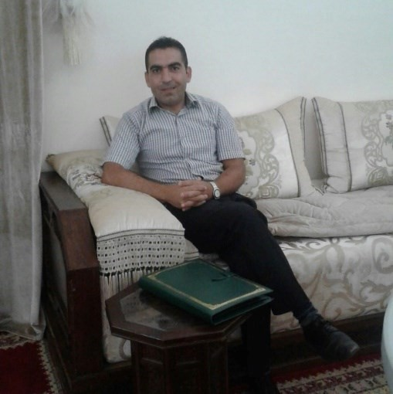**نبيل الوهابي** من مواليد 1977 بمدينة الرباط، خريج مدرسة الملك فهد العليا للترجمة بطنجة، حصل على شهادة البكالوريا بالأقسام النموذجية سنة 1995 ثم شهادة الإجازة بميزة من جامعة الملك عبد المالك السعدي.

بعد استكمال تكوينه الأكاديمي بالمغرب التحق مع بعثة طلابية إلى الديار الإسبانية لحضور والمشاركة في دروس وندوات بمدرسة المترجمين بطليطلة الأندلس وبعدها بجامعة المستقلة بمدريد والجامعة المستقلة ببرشلونة.

هو صاحب لمحات تنظيرية تحت عنوان عن الترجمة أتحدث.. وهي سلسلة استشرافية رائدة لقت استحسان عدد من المتخصصين والمهنيين بقطاع العدل وتم تداولها عبر المنابر الأكاديمية والإعلامية وتعد الشرارة التي استلهمت العديد من المؤسسات لرسم معالم الطريق لتخصص الترجمة.

نبيل الوهابي تدرج في عدة مناصب بوزارة العدل وكلف بمهام بديوان وزير العدل بداية من وزير العدل السابق المصطفى الرميد.

التحق للعمل بالمعهد العالمي للتجديد العربي منذ سنة 2020 كعضو فاعل بوحدة العلاقات الدولية والتواصل والدراسات الاستراتيجية.

شارك في العديد من الندوات والمؤتمرات الوطنية والدولية التي تهم العدالة وحقوق الإنسان من بينها:

* المؤتمر الدولي للعدالة الأول المنعقد بمراكش – المغرب
* المؤتمر الدولي للعدالة الثاني المنعقد بمراكش – المغرب.
* المؤتمر الفكري الأول للتجديد العربي المنعقد بتونس.

مشاركتي تحت عنوان: الترجمة كجسر لتسهيل التعاون القضائي الدولي

* المؤتمر العلمي الدولي الرابع المنعقد بإسطنبول – تركيا.

مشاركتي تحت عنوان: الترجمة وسؤال الهجرة على ضوء المواثيق الدولية